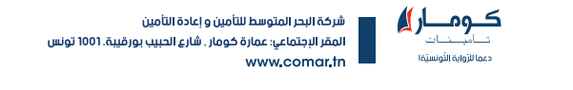
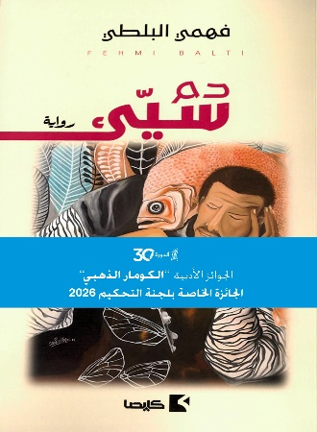
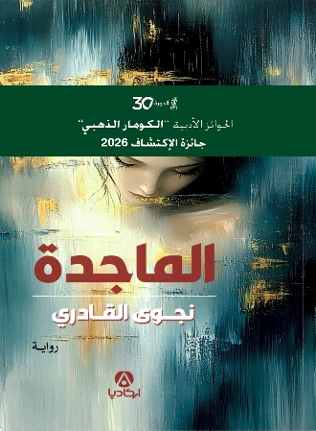

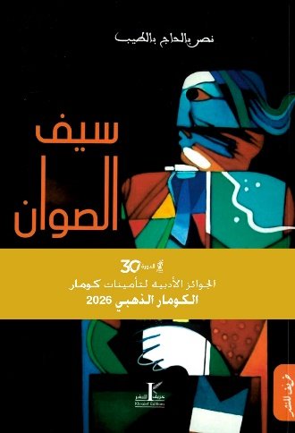
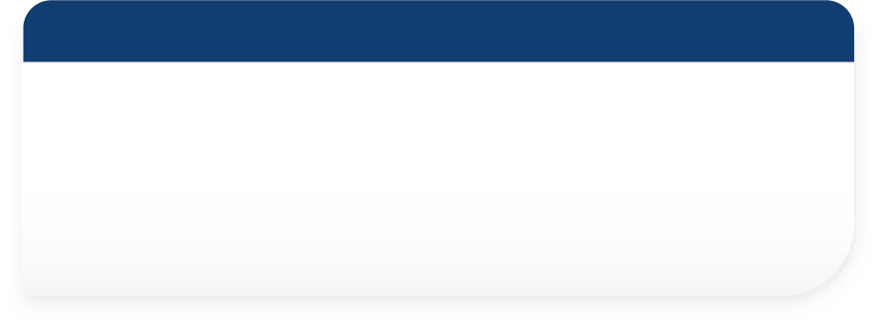
جائزة الاكتشاف لسنة 2026 :" الماجدة " لنجوى القادري

" لإخراجها فضاء الصحراء وتضاريسها وخصائصها وتفاصيلها الى أبعاد إنسانية وجمالية وإفادتها من تقاليد القصّ الشفوي والنصوص الكبرى لإنشاء ما يشبه الأسطورة الأدبية التي مدارها على شخصية كارزماتية تلتقي فيها القسوة واللين والمنهجية والاعتراف وتجمع فيها ثقافة صحراوية ممتدة في الزمان وانفتاح على القضايا الراهنة في لغة شعرية رائقة تنهل من معين التراث ومن أصداء المعاصرة."
دار النشر: خريّف

جائزة الكومار الذهبي لسنة 2026 : " سيف الصوان " لنصر بالحاج بالطيب
" لما فيها من تداخل بين الأبعاد النفسية والاجتماعية والفلسفية والأدبية، وأسلوب مكثف يمازج بين الواقع والخيال ونصّ متشظ ينهل من ثقافات مختلفة."
دار النشر: كابصا

" لما تتميز به من نفس سردي، ولغة شعرية متينة، وتعمق في العوالم الباطنية، وانفتاح على القضايا الراهنة."
دار النشر: أركاديا

الجائزة الخاصة بلجنة التحكيم لسنة 2026 : " دم سيّئ " لفهمي البلطي

